Définir l'heure du système
L'heure système est l'heure affichée pendant que le routeur fonctionne.
L'heure système configurée ici sera utilisée pour d'autres fonctions basées sur l'heure comme le contrôle parental et la planification du WiFi.
Vous pouvez définir manuellement la manière d'obtenir l'heure du système.
Pour régler l'heure de votre système :
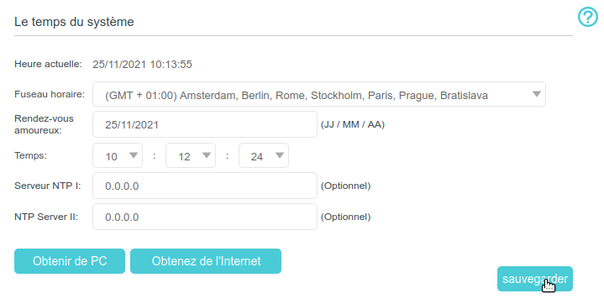
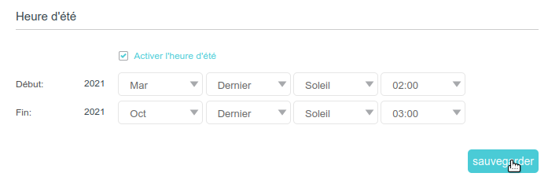
Connectez-vous sur http://tplinkmodem.net avec le mot de passe du routeur.Cliquez sur l'onglet Avancé, Outils système > Paramètres de temps :Configurez l'heure système en utilisant les méthodes suivantes :Manuellement : Sélectionnez votre fuseau horaire et entrez votre heure locale.Obtenir du PC : Cliquez sur ce bouton pour utiliser l'heure actuelle du PC de gestion.Obtenez de l'Internet : Cliquez sur ce bouton pour obtenir l'heure à partir d'Internet. Assurez-vous que votre routeur peut accéder à Internet avant de sélectionner cette méthode pour obtenir l'heure système.Cliquez sur Sauvegarder pour valider vos paramètres.Après avoir réglé l'heure du système, vous pouvez régler l'heure Heure d'été en fonction de vos besoins :.Cochez Activer l'heure d'étédéfinissez l'heure de début et de fincliquez sur Sauvegarder pour que les paramètres prennent effet.

Voir aussi
(en) //www.tp-link.com/us/user-guides/Archer-MR400_V3/

Basé sur << Archer MR400 V3 User Guide >> par tp-link.com.

